Ficha de Avaliação
Nome:
Data:
Estudo do Meio

Responde ás seguintes perguntas.
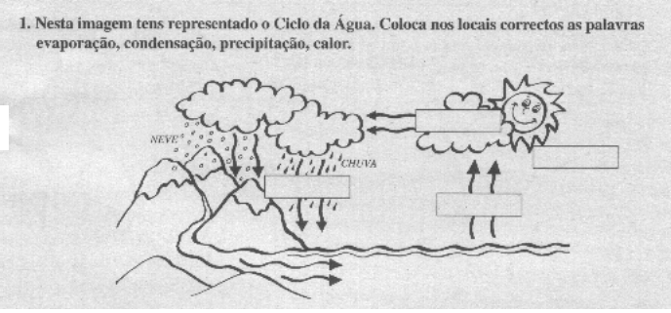

2. Liga de forma correcta as várias transformações da água.

estado liquido → estado sólido ● ● evaporação
estado liquido → estado gasoso (vapor) ● ● condensação

estado gasoso (vapor) → estado liquido ● ● solidificação

3. Explica a diferença entre a neve e o granizo.

________________________________________________________________________________________________________________________________________________________________________________________________________________________________________________________________________________________________________________________________________________________________________________________________________________________________________________________________________________________________________________________________________________________________

4. Com a ajuda das seguintes ilustrações, explica como é que surge a chuva.
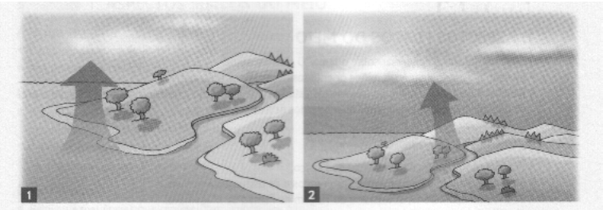

____________________________________________________________________________________________________________________________________________________________________________________________________________________________________________________________________________________________________________________________________________________________________________________________________________________________________________________________________________________________________________________________________________________________________________________________________________________________________________________________________________________________________________________

5. Como se forma o nevoeiro?

________________________________________________________________________________________________________________________________________________________________________________________________________________________________________________________________________________________________________________________________________________________________________________________________________________________

